

| At: Rieni Disgyblion sy’n mynychu Ysgol Gynradd Gymraeg Rhyd Y Grug |
| --- |
|  |
|  |
|  |
|  |



| Canolfan Ddinesig, Stryd y Castell,  Merthyr Tudful, CF47 8AN |
| --- |
|  |
| Civic Centre, Castle Street,  Merthyr Tydfil, CF47 8AN |
|  |
| Ffôn/Tel: **(01685) 725000**  [**www.merthyr.gov.uk**](http://www.merthyr.gov.uk)  Croesawn alwadau yn y Gymraeg  We welcome calls in Welsh |

|  |  | Dyddiad/Date: | | **28 Hydref 2022** |
| --- | --- | --- | --- | --- |
| **Ein Cyf./Our Ref.:** | **LH/HC** | **Gofynnwch am/Please ask for:** | | **Laura Hopkin** |
| **Eich Cyf./Your Ref.:** |  | **Llinell Uniongyrchol/Direct Line*:*** | | **01685 725141** |
|  | | **e-bost/email:** | **Laura.hopkin@merthyr.gov.uk** | |

Annwyl Riant

**DEDDF ADDYSG 1996**

**CORFF LLYWODRAETHU YSGOL GYNRADD GYMRAEG RHYD Y GRUG**

**ETHOL UN RHIANT-LYWODRAETHWYR**

Hoffwn eich hysbysu ein bod yn chwilio am enwebiadau am 3 cynrychiolydd rhieni ar gorff llywodraethu eich ysgol. Mae rhiant-lywodraethwyr yn cael eu hethol gan ac o blith rhieni a gwarcheidwaid plant yn yr ysgol. Mae gan unrhyw un sy’n rhiant neu warcheidwad i blentyn sy’n mynychu’r ysgol hawl i sefyll i’w ethol ac i bleidleisio yn yr etholiad.

Rhaid cynnal cyfarfod corff llywodraethu o leiaf unwaith y tymor. Pedair blynedd yw cyfnod y swydd a gall rhiant gyfrannu fel llywodraethwr hyd yn oed os yw ei blentyn neu ei phlentyn wedi gadael yr ysgol yn ystod y cyfnod hwnnw. Bydd cyfle hefyd i gymryd rhan mewn amryw o ddigwyddiadau hyfforddi.

Os oes angen rhagor o wybodaeth arnoch ynghylch dyletswyddau a chyfrifoldebau Rhiant-lywodraethwr, cysylltwch â’r rhif uchod neu’r pennaeth. Yn y cyfamser, os hoffech gynnig eich hun i’ch ethol, cwblhewch y ffurflen enwebu atodedig a’i dychwelyd i ysgol eich plentyn/plant erbyn **Dydd Gwener, 11 Tachwedd 2022** fan bellaf.

Efallai y bydd o gymorth i chi gynnwys datganiad byr amdanoch eich hun, a fydd yn cael ei gynnwys ar y ffurflenni ethol a fydd yn cael eu cyhoeddi i rieni. Ni ddylai’r datganiad fod dros 50 gair. Sicrhewch eich bod yn darllen y nodiadau ar y ffurflen atodedig er mwyn sicrhau eich bod yn gymwys i wasanaethu fel llywodraethwr.

Yn gywir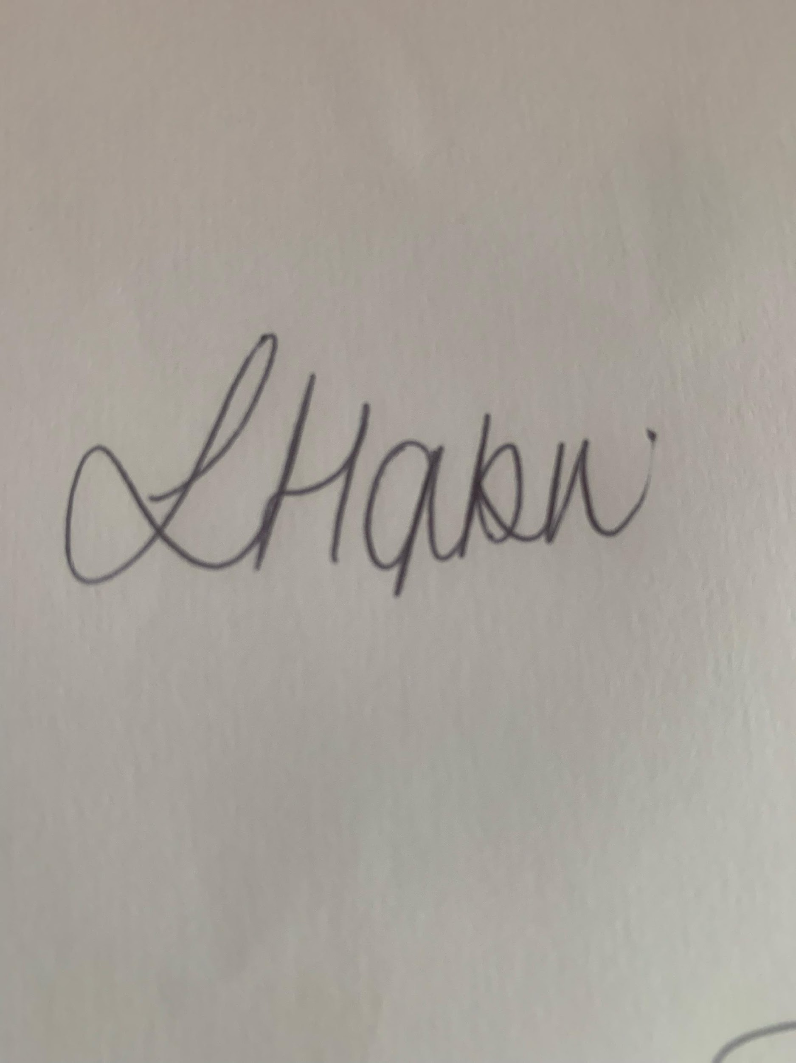

**Laura Hopkin**

**Clerc I’r Corff Llywodraethu**

**FFURFLEN ENWEBU – ETHOL RHIANT-LYWODRAETHWYR I**

**GORFF LLYWODRAETHU YSGOL GYNRADD GYMRAEG RHYD Y GRUG**

**(LLYTHRENNAU BRAS OS GWELWCH YN DDA)**

**ENW:**

**CYFEIRIAD:**

**ENW’R PLENTYN**

**EBOST:**

**FFÔN:**

**Os dymunwch, gallwch gynnwys datganiad byr amdanoch eich hun yn y blwch isod**

**(DIM MWY NA 50 GAIR)**

**NODER:**

GWAHARDDIAD RHAG GWASANAETHU FEL LLYWODRAETHWR

Mae penodiad fel llywodraethwr yn amodol ar rai rheoliadau sy’n gwahardd pobl rhag dod yn llywodraethwyr. Ni ddylai Llywodraethwyr:-

1. fod dan 18 oed ar adeg ei ethol neu benodi. Gall disgyblion fod yn llywodraethwyr ond ychydig ohonynt sy’n debygol o fod yn gymwys;
2. ddal mwy nac un swydd llywodraethwr yn yr un ysgol;
3. fod yn llywodraethwr mewn mwy na dwy ysgol (ac eithrio fel llywodraethwr ex-officio neu dros dro neu fel llywodraethwr dros dro mewn ysgol sy’n achosi pryder).
4. Rhaid i riant-lywodraethwyr fod yn rhiant neu'n warcheidwad cyfreithiol i blentyn sy'n mynychu'r ysgol ar hyn o bryd.
5. fod yn llywodraethwr ex-officio sydd wedi ei nodi yn offeryn llywodraethu mwy na dwy ysgol:
6. fod yn fethdalwr neu’n waharddedig dan Ddeddf Gwahardd Cyfarwyddwyr Cwmni 1986 neu dan orchymyn a wnaed dan adran 429(2)(b) o Ddeddf Ansolfedd 1986;
7. fod wedi ei ddiswyddo o swydd ymddiriedolwr elusennol neu fel ymddiriedolwr ar gyfer elusen gan y Comisiynwyr Elusennau neu’r Uchel Lys oherwydd camymddygiad neu gamreolaeth, neu o dan adran 7 o Ddeddf Diwygio'r Gyfraith (Darpariaethau Amrywiol) (Yr Alban) 1990 rhag ymwneud â rheoli neu reolaeth ar unrhyw gorff
8. fod wedi ei gynnwys ar restr yr athrawon neu weithwyr a waherddir rhag gweithio gyda phlant neu bobl ifanc (yn cael eu dosbarthu fel Rhestr 99 ar hyn o bryd);
9. fod wedi ei wahardd rhag bod yn athro, neu’n weithiwr arall mewn ysgol neu’n berchennog ysgol annibynnol;
10. fod wedi ei ddedfrydu i dri mis neu ragor o garchar (heb y dewis o dalu dirwy) yn ystod y pum mlynedd cyn dod yn llywodraethwr neu ers dod yn llywodraethwr;
11. fod wedi cael dedfryd sydd o leiaf dwy flynedd a hanner o hyd yn ystod yr ugain mlynedd cyn dod yn llywodraethwr;
12. fod ar unrhyw adeg wedi cael dedfryd o garchar sydd o leiaf pum mlynedd o hyd neu fwy;
13. fod wedi cael dirwy am achosi niwsans neu aflonyddwch ar dir yr ysgol yn ystod y pum mlynedd cyn neu ers cael ei ethol yn llywodraethwr; ac
14. ni ddylai weithredu fel clerc hefyd.

GWYBODAETH BWYSIG ARALL

* Rhaid i bob llywodraethwr newydd gwblhau hyfforddiant sefydlu gorfodol (cwrs o oddeutu 2 awr) o fewn blwyddyn o gael eu penodi.
* Bydd angen i lywodraethwyr gydymffurfio ag unrhyw god ymddygiad sydd wedi ei fabwysiadu gan y corff llywodraethu (mae copi ar gael yn yr ysgol)
* Efallai y bydd angen i chi ddarparu gwybodaeth ychwanegol i alluogi gwiriad priodol gan y Gwasanaeth Datgelu a Gwahardd.

Rwyf yn cadarnhau fy mod yn barod i sefyll i gael fy ethol yn rhiant-lywodraethwr i gorff llywodraethu’r ysgol a enwir uchod. Rwyf wedi darllen y nodiadau uchod ac rwyf yn datgan nad wyf wedi fy ngwahardd rhag gwasanaethu fel llywodraethwr ysgol.

**ARWYDDWYD**:…………………………………………… **DYDDIAD**:…………………………………